Nama: Sumahap,Inka Ester

Front-End B

Create files dan folder. Dalam folder css terdapat file style.css, dan dalam folder components terdapat file Header.js, Footer.js, Content.js, dan Sidebar.js.

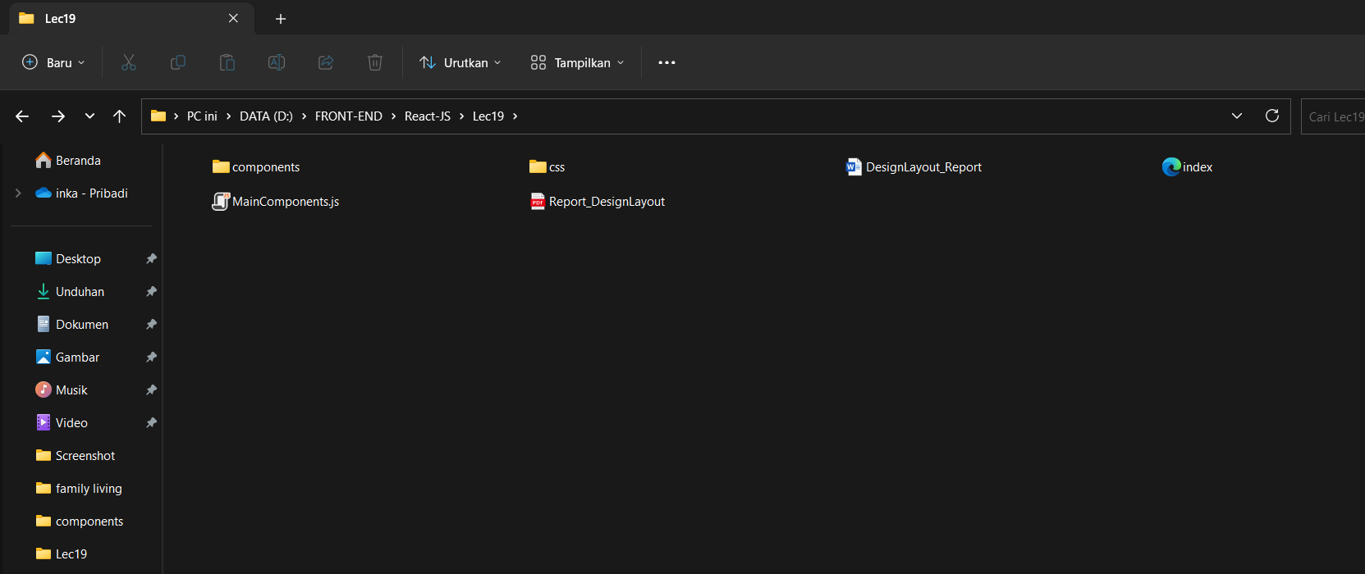

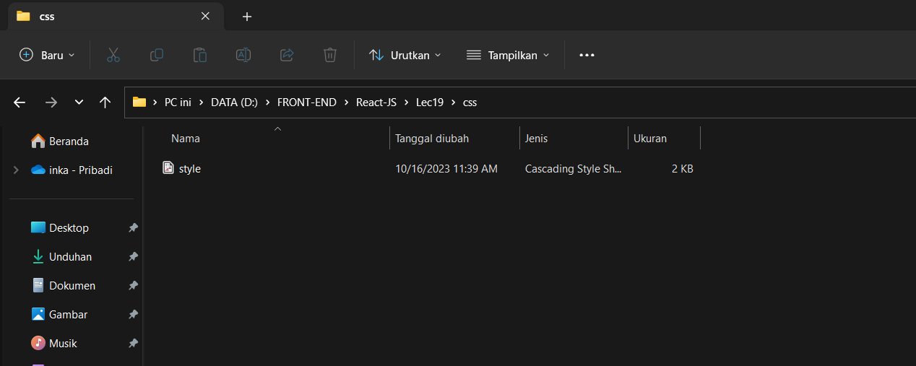

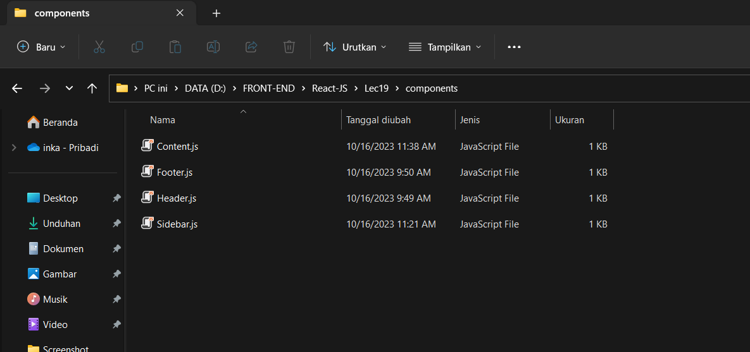

Step selanjutnya buat index.html dan style.ss secara terpisah.

Index.html 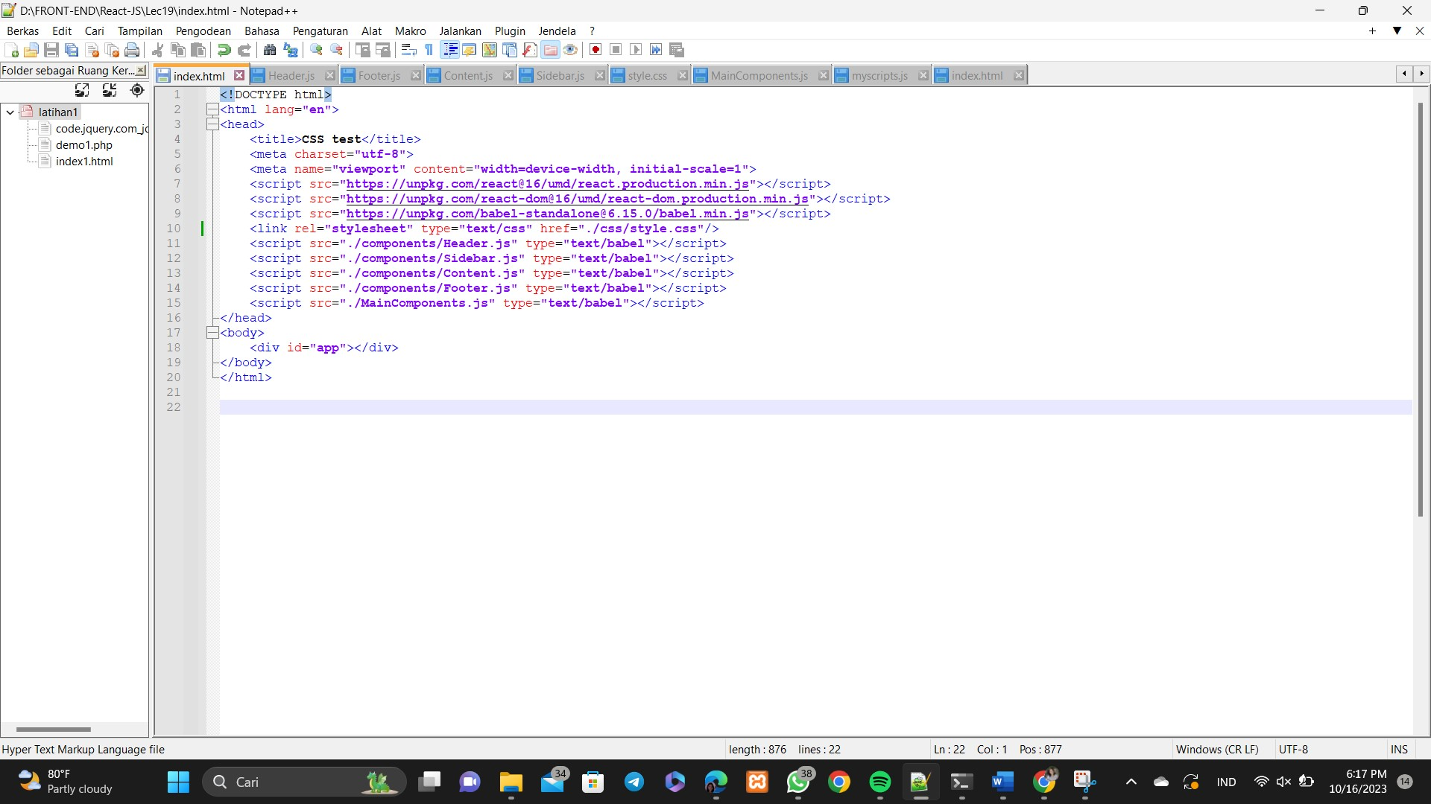

Lalu buat style.css

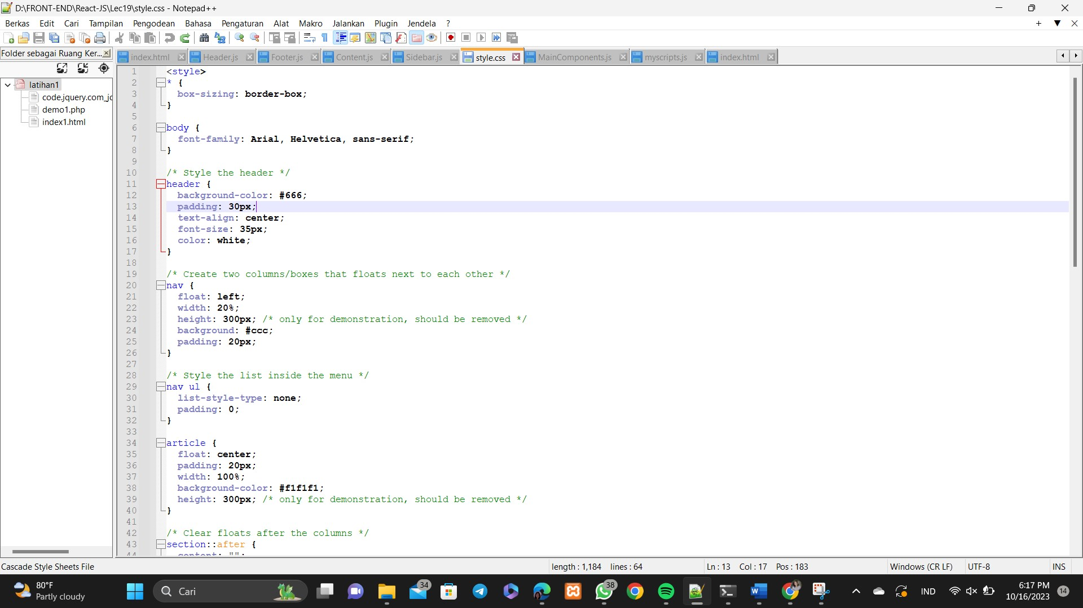

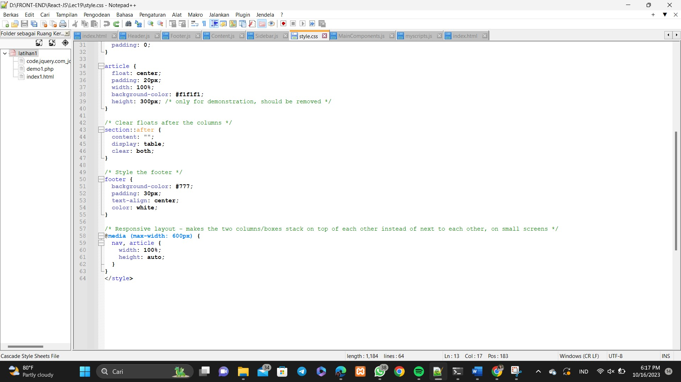

Step selanjutnya buat bagian header dari website

Header.js

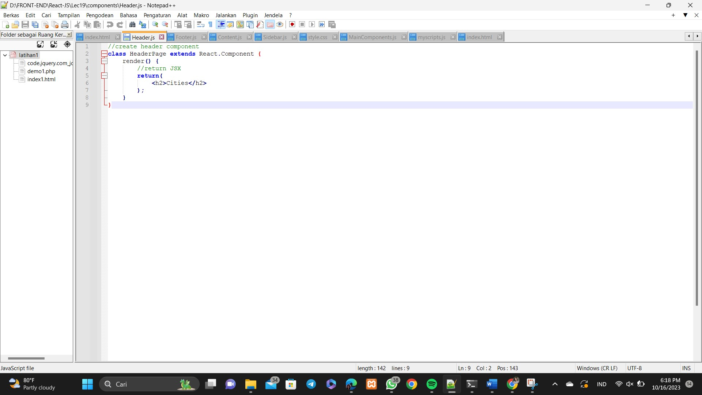

Buat bagian Footer.js

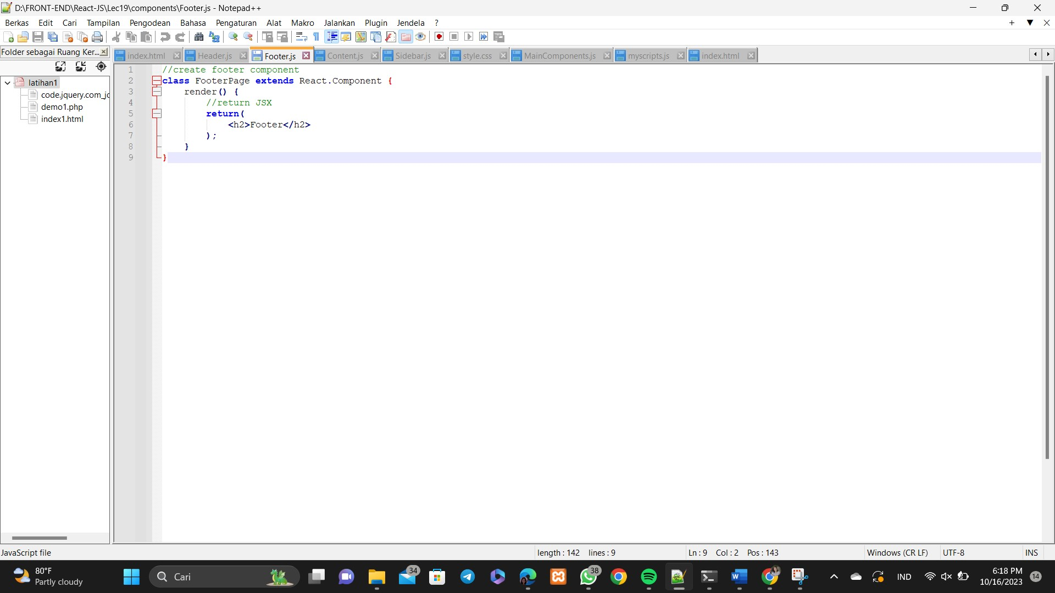

Buat Content.js

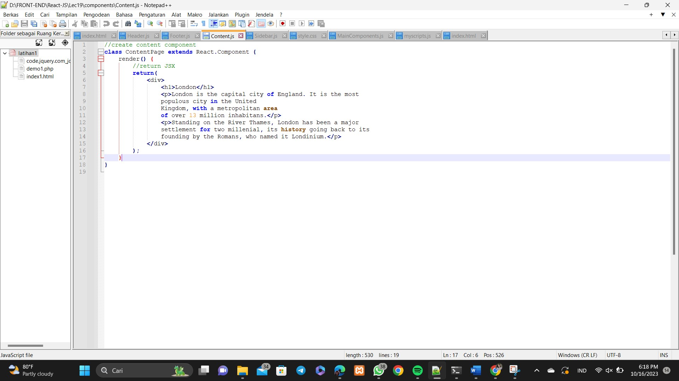

Buat Sidebar.js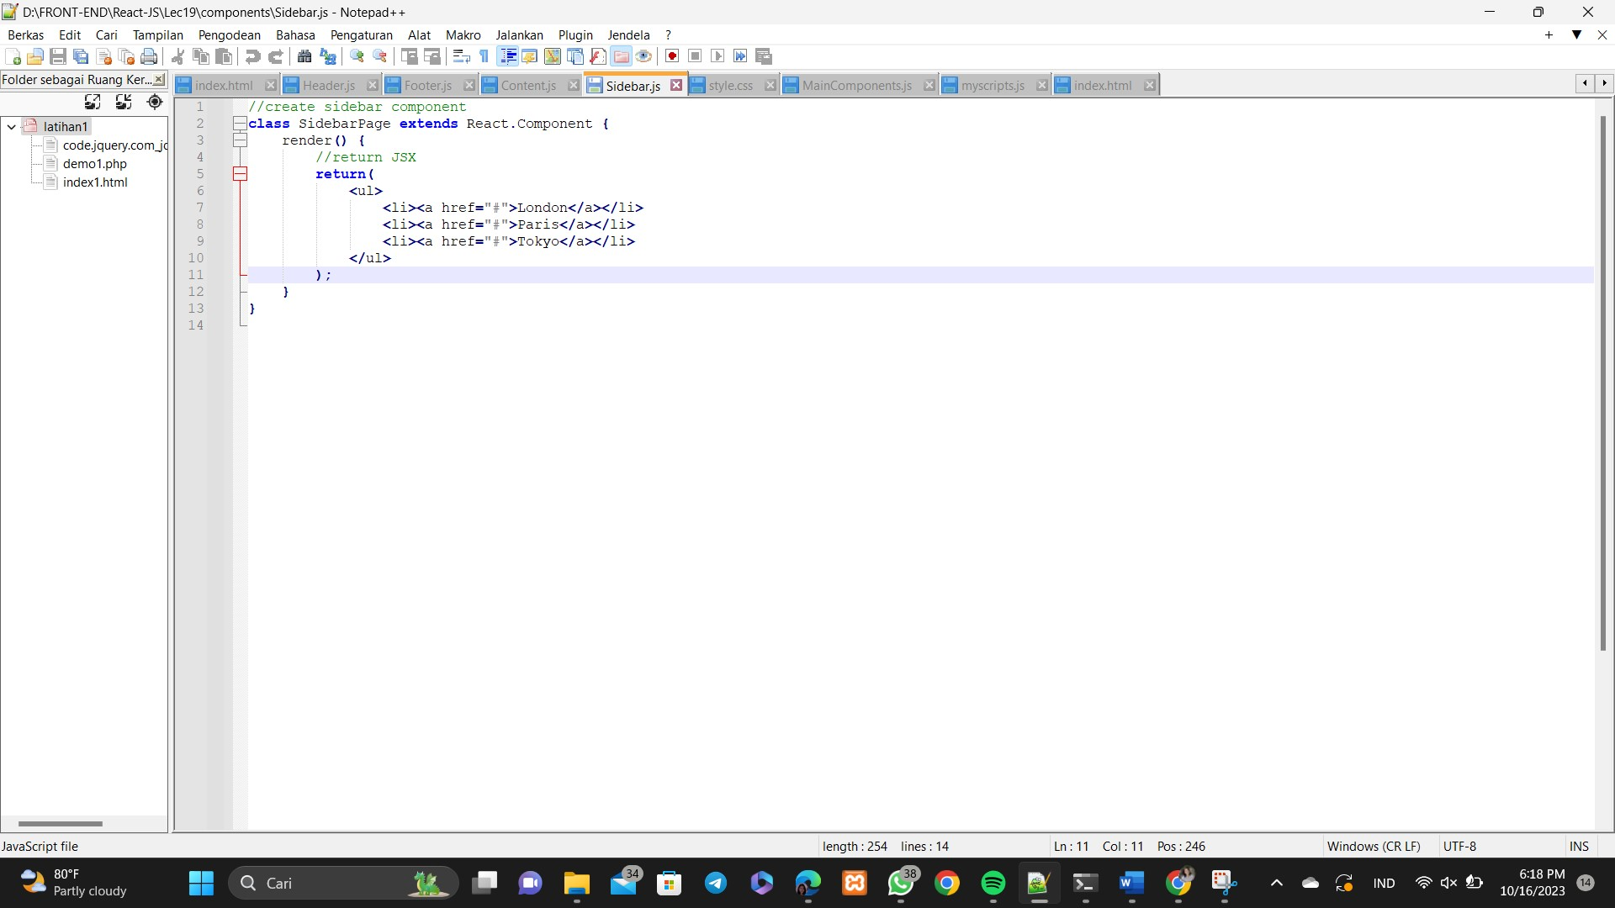

Buat MainComponents.js

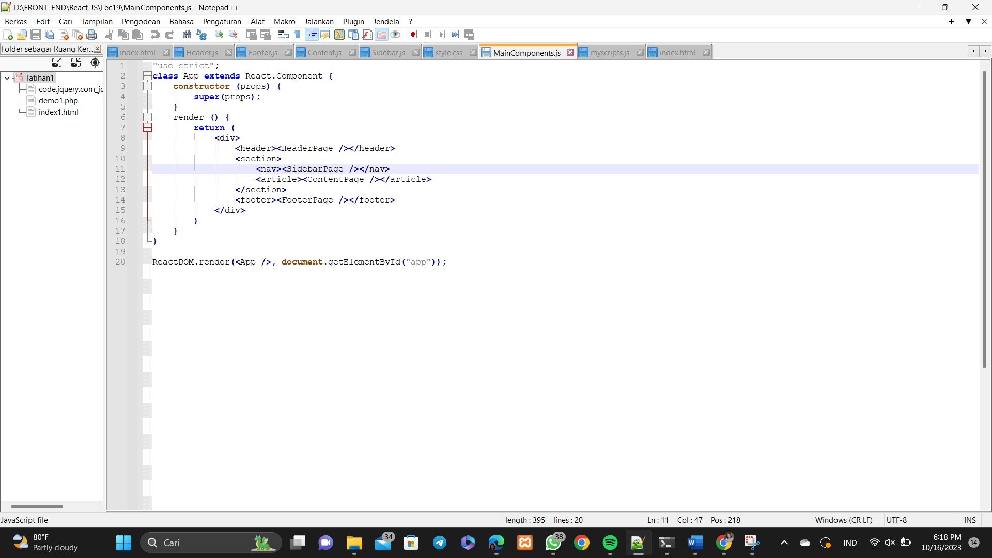

Ini hasil yang keluar saat menjalankan live-server dalam cmd

